企业门户网站

所在学院
班 级
姓 名
学 号
指导教师
起止时间

2018年 4月 25日

摘 要

随着互联网的普及，企业间的竞争越来越激烈，战场也从线下拓展到了线上。因此，对于一个传统制造业公司来说，拥有一个用户体验极佳的门户网站，是其进行品牌宣传和传播品牌价值的关键。

本毕业设计的内容是实现一个企业电子商务网站，主要使用了Struts2+Spring+Hibernate三大框架进行开发，开发工具为myeclipse10.7+Tomcat7，数据库为Mysql5.6，开发语言为Java，使用JSP作页面展示。本系统的目标是开发出能够让用户获得良好的浏览体验，并且便于管理员维护的电商网站。

关键词：企业电子商务网站，SSH(Struts2+Hibernate+Spring)，JavaWeb，JSP

ABSTRACT

With the popularity of the Internet, the competition among enterprises has become increasingly fierce and the battlefield has expanded from offline to online. Therefore, for a traditional manufacturing company, having a portal with an excellent user experience is the key to its brand promotion and dissemination of brand value.
The content of the graduation project is to realize an enterprise e-commerce website. It mainly uses the three frameworks of Struts2+Spring+Hibernate for development. The development tool is myeclipse10.7+Tomcat7, the database is Mysql5.6, the development language is Java, and the JSP is used page displaying. The goal of this system is to develop an e-commerce website that enables users to have a good browsing experience and is easy for administrators to maintain.

Keywords: Enterprise portal, SSH(Struts2+Hibernate+Spring),JavaWeb,JSP

目录
摘 要 2
ABSTRACT 3
1 绪 论 6
1 绪论 6
1.1 课题研究的背景与意义 6
2 系统的开发环境及技术简介 7
2.1 系统开发环境 7
2.1.1 MyEclipse 7
2.1.2 数据库简介 8
2.1.3 Tomcat 8
2.2系统开发的思想与技术 8
2.2.1JSP技术与MVC模式以及系统的基本框架 8
2.2.2 S.S.H框架的优点 9
3 系统总体设计 12
3.1 总体功能模块 12
3.2系统管理员的功能模块 12
3.3游客功能模块 13
3.4 系统业务描述 14
3.5 程序流程图 14
4系统详细设计与实现 15
4.1系统和数据库的配置 15
4.2概念模型设计 16
4.3数据库逻辑模型 16
4.4数据库表结构 20
4.5平台数据表的设计 22
5系统功能实现 26
5.1程序的类图 26
5.1.1产品信息Product类图 26
5.1.2留言反馈Message类图 27
5.1.3企业信息Qiye类图 28
5.1.4首页图片Pic类图 29
5.1.5新闻Xinwen类图 30
5.1.6用户User类图 30
5.1.7招聘Zhaopin类图 31
5.2程序的时序图 32
5.2.1 产品模块时序图 32
5.2.2 留言反馈模块时序图 33
5.2.3 企业信息模块时序图 34
5.2.4 首页图片模块时序图 35
5.2.5 新闻模块时序图 36
5.2.6 用户模块时序图 36
5.2.7 招聘模块时序图 37
5.3系统功能实现的主要框架 37
5.3.1 SSH框架 37
5.3.2 hibernate配置文件 37
5.3.3 struts配置文件 39
5.3.4 spring配置文件 40
5.4系统功能实现的主要模块 41
5.4.1 企业网站管理后台页面 41
5.4.2 管理后台企业首页展示图片主页面 43
5.4.3 管理后台招聘信息管理页面 43
5.4.4 企业门户网站主页面 45
6系统的调试与测试 46
6.1软件测试的目的 46
6.2软件测试的任务 47
6.3测试环境 47
6.4测试环境的配置 47
6.4.1 创建安装项目 47
6.4.2 添加项目输出 49
6.4.3 运行项目 51
结束语 52
致 谢 53
参考文献 54

1 绪 论

1 绪论
  - 课题研究的背景与意义

随着社会信息化的不断发展，社会竞争力也越来越大！如何让企业立于不败之地，企业管理者工作的重心！为此，企业门户网站的开发也至关重要。

一. 企业的网上形象不仅是企业形象的重要组成部分，更将随着互联网经济的发展自身展示给客户乃至全球的窗口。

互联网作为信息双向交流和通讯的工具，已成为企业青睐的传播媒介，被称之为继广播、报纸、杂志、电视后的第五种媒体--数字媒体。传统媒体的价格昂贵，受时间、地区等限制，效果不如人意。相比之下，网络宣传的费用低廉，回报毫不逊色，能帮助企业把握广阔的国际发展空间和众多潜在的商业伙伴，是24时的广告窗口。越来越多的企业建立了自己的网站，使企业本身不局限于某个地区，而是直接面向全世界，它的广泛性、高效性为企业带来了不容质疑的效益和效率。是否拥有自己的网站已经成为衡量一个企业综合素质的重要标志。新的世纪，互联网将进入一个崭新的阶段，信息化的发展带动其它产业的发展，各行业都将与它进行更深入的融合和渗透。越来越多的企业已开始从对互联网的认知阶段进入到认同和行动阶段。

企业的主页是企业在Internet上展示形象的门户，是企业开展电子交易的基地，是企业网上的"家"， 设计制作一个优秀的网站是建站的企业成功迈向互联网的重要步骤。网络可以带给企业不分地域、不分国别的大量客户，带给您无限的商机。为了获得本行业的领先地位，面对不断涌现的种种机会，企业建立一个具有自己特色的，精美完善的，集多种功能于一体的企业网站，尤其重要。所以在当前如何利用网络提供售后服务以及客户资源维护，是作为一个现代化的企业应当前应考虑的紧迫问题。

二. 通过互联网树立企业形象，提高企业的知名度，进而增强企业的竞争力 企业网站是企业对全国开放乃至全球开放的窗口，是目前向全球宣传最快捷的方式。互联网是强有力的工具，能以低代价却很方便的把产品或服务的信息发向全世界的每个角落。通过这个网站将企业展示这么多人面前，一定可以大大提高企业的知名度，进而增强企业的竞争力。快捷、有效、长期地为企业客户或潜在客户传递信息

三. 企业通过网站弥补了传统商业宣传模式的不足，如：大量印刷企业简介，产品宣传册，通过最邮寄、派发等古老的传递方式给客户。现在通过因特网以快捷、全面、最经济、最有效的方式传递给所需的客户，而最重要的是客户将根据自己的需要来访问网站，这使网站的访问者具有极强的针对性，对他们提出的意见或建议极有很高的研究价值。

四. 提高企业产品被采购的机率

通过网站能以多方面的形式展示产品与设备，可将企业的众多产品一一呈现在客户眼前，包括产品的详细说明及报价。这是传统媒体无法比拟的优势之一。让所需的客户对企业的产品备一目了然。同时客户能对自已所需的产品自由选择。以最方便、快捷的方式达成双方的交易，良好地建立双方的互动关系。 这一点对于提高企业的产品成交率，增加额外订单是非常重要。

2 系统开发环境及技术框架

2.1 系统开发环境

2.1.1 MyEclipse
本次开发使用的是Genuitec公司旗下的知名开发工具--MyEclipse10.7。 MyEclipse是对Eclipse IDE扩展升级后的更加强大的工具，借助MyEclipse,我们可以极大地提高在数据库开发、JavaWeb的开发、发布，以及在郑和应用程序服务器过程中的工作效率。
MyEclipse是一个J2EE集成开发环境，功能非常丰富且强大，支持几乎所有主流的开发语言及框架工具，如Struts、Spring、hibernate等等，拥有完备的编辑、编译、调试、测试和部署功能。
MyEclipse的特征在结构上可以被分为七类： ①J2EE模型 ②WEB开发工具 ③EJB开发工具 ④应用程序服务器连接器 ⑤J2EE项目部署服务 ⑥数据库服务 ⑦MyEclipse整合帮助。
以上每一种功能类别，在MyEclipse中都有相应的部件，并通过各种各样的插件来实现它们。MyEclipse的这种模块化的结构，使得我们可以在不影响其他模块的同时，对任何一个功能模块进行单独的升级和扩展。
总的来说， MyEclipse是Eclipse及其插件的集合体，同时也是功能异常强大的J2EE集成开发环境，支持多种功能。

2.1.2 数据库简介
本次开发使用的数据库是MySQL5.6。MySQL是一款开源且免费的数据库，支持AIX、FreeBSD、Solaris 、HP-UX、Mac OS、OpenBSD、OS/2 Wrap、Windows等多种操作系统 。为C/C++、、Java、Perl、PHP、Python、Ruby等多种编程语言提供AP,支持多线程,能够充分利用CPU资源，提供优化的SQL查询算法，可以有效地提高查询速度。
MySQL既可以作为一个单独的应用程序在B/S网络环境中使用，也可以作为一个库嵌入到其他的应用软件中。MySQL提供多语言支持,常见的如UTF-8、Unicode、GBK等都可以用作数据表名和数据列名的编码。它还提供TCP/IP、ODBC和JDBC等多种数据库连接途径以及用于管理、检查和优化数据库各种操作的管理工具。
MySQL的应用场景：与其他的例如SQL Server、Oracle、DB2等大型数据库相比，MySQL确实有很多的不足之处，比如规模小、功能有限等，但是这些缺点仍然无法掩盖MySQL是最受欢迎的开源数据库这一事实。因为对于大部分个人开发者和中小型企业来说，MySQL所提供的功能已经足以满足他们的需求，而且由于MySQL是开源的，因此它可以极大降低普通使用者的成本。

2.1.3 Tomcat
Tomcat是是目前比较流行的一个免费开源的Web应用服务器，由Apache软件基金会、Sun和其他一些公司及个人共同开发而成。因为得倒了Sun公司的参与和支持，所以Tomcat总是能够实现最新的Servlet 和JSP规范，因为Tomcat技术先进摒弃性能稳定，而且最重要的是它是免费的，因而成为最受Java爱好者喜爱的Web服务器之一，并且很多软件开发商都对其表示认可。
Tomcat 本质上是一个 Servlet 容器，完美实现了对 Servlet 和 JSP 的支持，并且还提供了一些特殊功能，比如Tomcat管理和控制平台、安全域管理和Tomcat阀等。
由于 Tomcat 本身还内含了一个 HTTP 服务器，所以它也可以被视作是一个独立的 Web 服务器。但是，需要明确说明的是，我们不能将 Tomcat 和 Apache HTTP 服务器混淆，Apache HTTP 服务器是一个用 C 语言实现的 HTTP Web 服务器，它不能够解释运行Java程序，Tomcat可以看作是Apache HTTP 服务器的拓展版本。

2.2系统开发的思想与技术

2.2.1 MVC设计模式、JSP技术以及系统的基本框架
整个项目的设计模式为MVC，即模型-视图-控制器，这种设计模式可以将业务逻辑、数据以及界面显示分离，使得众多的业务逻辑功能能够聚集到一个部件当中，当需要改动界面的时候不需要改写业务逻辑，以此来减少代码的编写量。对于此课题来说可以让后台开发和前端开发相对独立，耦合度低。
为了实现MVC设计模式，采用SSH框架struts2+spring+hibernate搭建网站后台，SSH框架具有良好的可维护性和具有优秀的解耦性，考虑到日后可能增加或者修改需求，或者系统可能需要重构，采用SSH框架重构成功率要比其他构架高的多。
前端数据展示采用JSP技术，CSS和JS则负责前端的显示效果控制，CSS负责界面的静态效果，JS负责界面的动态效果。

2.2.2 SSH框架的优点
SSH框架是指struts2+spring+hibernate三大免费开源框架的组合,是用来提高开发效率以及软件产品可维护性、可扩展性甚至敏捷性的一大利器。
- Struts2框架
Struts2是一个基于MVC设计模式的Web应用框架，其本质上可以说是一个servlet，在MVC设计模式中，Struts2作为控制器来建立模型与视图的数据交互。
Strust2 核心功能：
（1）允许POJO对象作为Action
（2）Action的execute 方法不再与Servlet API耦合，更易测试
（3）支持更多视图技术（JSP、FreeMarker、Velocity）
（4）基于Spring AOP思想的拦截器机制，更易扩展
（5）更强大、更易用输入校验功能

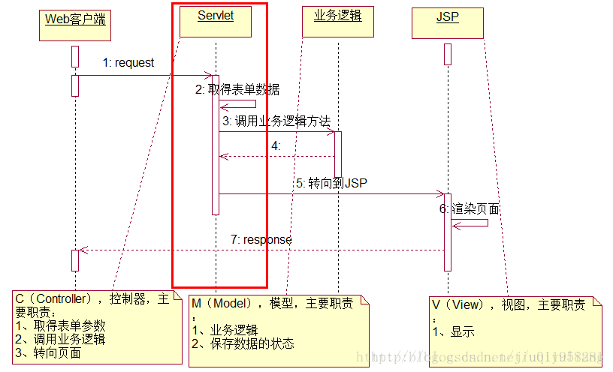
图2.1 Struts框架工作流程

- Spring框架

Spring是一个轻量级的支持控制反转(IoC)和面向切面(AOP)的容器框架。
- 轻量：Spring的轻量体现在大小和开销两方面，因为Spring框架可以在一个只有1MB多的JAR文件里发布，而且Spring对CPU的占用也是可以忽略不计的。
- 控制反转：Spring通过控制反转（IoC）促进了松耦合。当应用了IoC之后，一个对象所依赖的对象，不再是这个对象自己创建或者查找，而是会通过被动的方式传递进来。
- 面向切面：Spring支持面向切面编程，应用对象只需要完成业务逻辑，而不用在这个对象当中进行其他的系统级操作，例如日志或事务支持。
- 容器：Spring管理应用对象的配置以及生命周期，所以说它是一个容器，你可以基于一个可配置原型（prototype）来控制你的每个bean的创建方式，比如你的bean是创建一个单独的实例还是每次都生成一个新的实例。
以上的这些特征，使你能够写出干净、便于管理、并且易于测试的代码，而它们也为Spring中的其他模块提供了支持。

Spring框架由以下7个部分组成
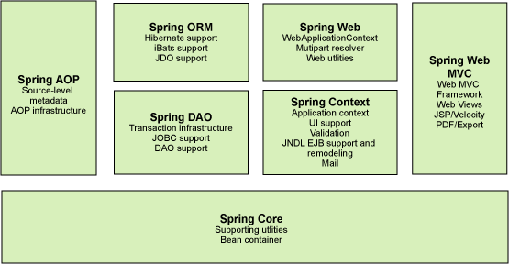
图2.2 Spring框架构成

3.Hibernate框架
Hibernate 是一个开源的 ORM 持久层框架，它提供了强大的从Java对象到关系型数据库的持久化服务，开发人员在进行持久层开发时，可以使用面向对象的设计。通俗点说，Hibernate 只是一个将持久化的Java类与数据库表进行映射的工具，而每一个持久化Java类实例则对应着数据库表中的一条记录。开发者无需关注数据库语句的编写，只需使用Hibernate提供的面向对象的方法，即可完成数据的增删改查操作。
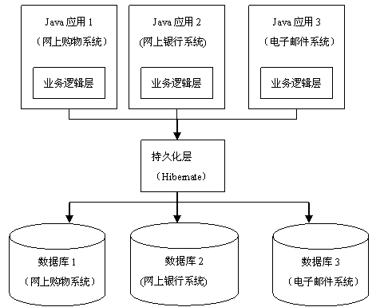
图2.3 Hibernate框架

3 系统总体设计

3.1 功能模块
系统有两个用户角色：管理员和游客。

功能图见图3-1所示
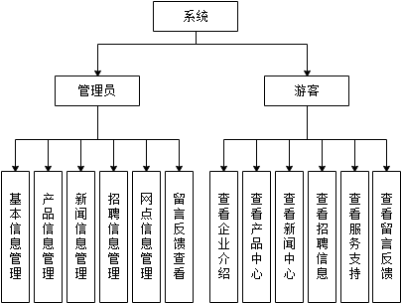
图3-1.系统功能需求分析

3.2管理员功能模块
管理员拥有的主要功能：
① 基本信息管理（包含首页展示图片管理和企业信息管理）
② 产品信息管理
- 新闻信息管理
- 招聘信息管理
- 网点信息管理
- 留言反馈查看。

管理员的功能图见图2所示
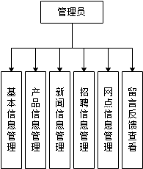

图3-2.管理员功能图

3.3游客功能模块
游客的主要功能：
① 查看企业介绍
② 查看产品中心
③ 查看新闻中心
④ 查看招聘信息
⑤ 查看服务支持（网点信息）
⑥ 添加留言反馈

游客功能图见图3-3所示

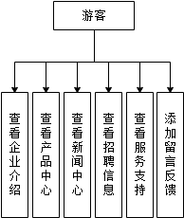
图3-3.游客功能图

3.4 系统业务描述
该系统分为管理员和游客两个角色。
系统管理员的主要功能有基本信息管理（包括首页展示图片管理，企业信息管理）、产品信息管理、新闻信息管理、招聘信息管理、留言反馈查看；游客的主要功能有关于我们的查看、产品展示的查看、新闻中心的查看、招聘信息的查看、留言反馈。

用例图如下:
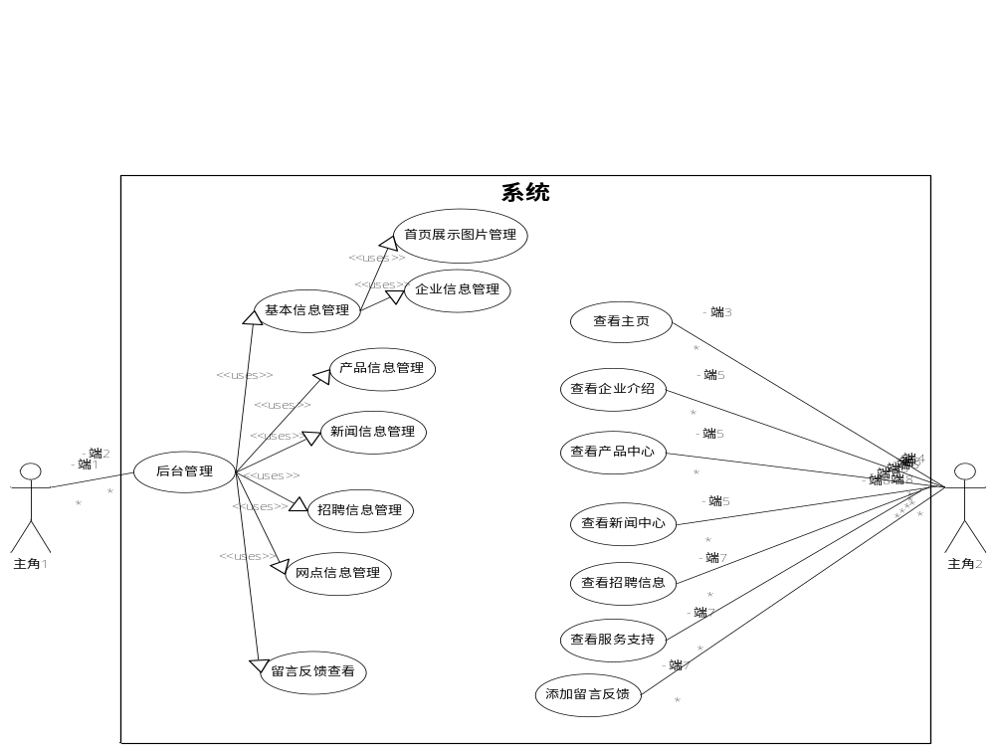
图3-4

3.5 程序流程图

用户登录流程图

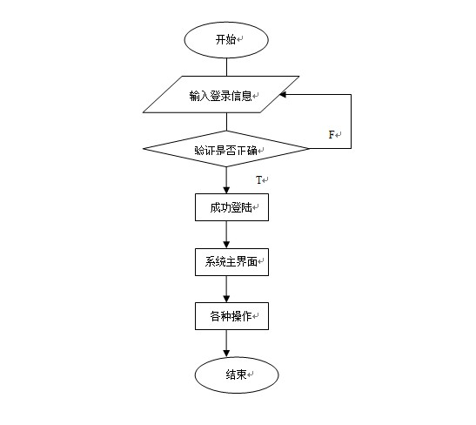

4系统详细设计与实现

4.1系统和数据库的配置
系统按通用的B/S（浏览器、服务器）模式进行设计（如图4-1）
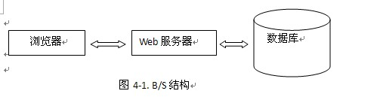
数据库在一个信息管理系统中占有非常重要的地位，数据库结构设计的好坏将直接对应用系统的效率，以及实现的效果产生影响。合理的数据库结构设计可以提高数据存储的效率，保证数据的完整和一致。

4.2概念模型设计
概念模型设计的典型方法是用E-R图方法，即用实体-联系模型表示。E-R方法是用E-R图来描述显示世界，E-R图包含三个基本成分：实体、联系、属性。它直观易懂，能够比较准确地反映现实世界的信息联系，从概念上表示一个数据库的信息组织情况。
本系统E-R图如下
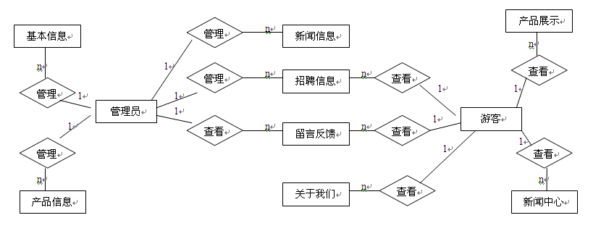

4.3数据库逻辑模型
产品表（主键、添加时间、介绍、产品图片路径、产品名、是否推荐）
主键
添加时间
产品名
是否推荐
产品
......
留言反馈表（主键、传真、电话、地址、留言内容、时间、姓名、邮编、邮件）
主键
传真
邮编
邮件
留言反馈
......
企业信息表（主键、传真、电话、地址、企业介绍、联系人、企业logo、企业名称、手机、邮编、邮箱）
主键
传真
邮编
邮箱
企业信息
......
前台图片表（主键、图片说明、图片路径）
主键
添加时间
图片路径
前台图片
新闻表（主键、标题、添加时间、内容、是否推荐）
主键
添加时间
内容
是否推荐
用户
标题
用户表（主键、密码、用户角色、用户名）
主键
密码
用户角色
用户名
用户
招聘表（主键、添加时间、介绍、推荐、职位名称）
主键
添加时间
推荐
职位名称
招聘
介绍

4.4数据库表结构

- 产品表
名称 | 类型 | 空 | 默认值 | 备注
id | int(11) | no | auto_increment | 主键
createtime | varchar(255) | yes | 空 | 添加时间
jieshao | varchar(255) | yes | 空 | 介绍
path | varchar(255) | yes | 空 | 产品图片路径
pname | varchar(255) | yes | 空 | 产品名
tuijian | varchar(255) | yes | 空 | 是否推荐

- 留言反馈表
名称 | 类型 | 空 | 默认值 | 备注
id | int(11) | no | auto_increment | 主键
chuanzhen | varchar(255) | yes | 空 | 传真
dianhua | varchar(255) | yes | 空 | 电话
dizhi | varchar(255) | yes | 空 | 地址
neirong | text | yes | 空 | 留言内容
shijian | varchar(255) | yes | 空 | 时间
xingming | varchar(255) | yes | 空 | 时间
youbian | varchar(255) | yes | 空 | 邮编
youjianl | varchar(255) | yes | 空 | 邮件

- 企业信息表
名称 | 类型 | 空 | 默认值 | 备注
id | int(11) | no | auto_increment | 主键
chuanzhen | varchar(255) | yes | 空 | 传真
dianhua | varchar(255) | yes | 空 | 电话
dizhi | varchar(255) | yes | 空 | 地址
jianjie | text | yes | 空 | 企业介绍
lianxiren | varchar(255) | yes | 空 | 联系人
logo | varchar(255) | yes | 空 | 企业logo
mingchen | varchar(255) | yes | 空 | 企业名称
shouji | varchar(255) | yes | 空 | 手机
youbian | varchar(255) | yes | 空 | 邮编
youxiang |  |  |  | 邮箱

- 前台图片表
名称 | 类型 | 空 | 默认值 | 备注
id | int(11) | no | auto_increment | 主键
info | varchar(255) | yes | 空 | 图片说明
path | varchar(255) | yes | 空 | 图片路径

- 新闻表
名称 | 类型 | 空 | 默认值 | 备注
id | int(11) | no | auto_increment | 主键
biaoti | varchar(255) | yes | 空 | 标题
createtime | varchar(255) | yes | 空 | 添加时间
neirong | text | yes | 空 | 内容
tuijian | varchar(255) | yes | 空 | 是否推荐

- 用户表
名称 | 类型 | 空 | 默认值 | 备注
id | int(11) | no | auto_increment | 主键
password | varchar(255) | yes | 空 | 密码
role | int(11) | no | 0 | 用户角色
username | varchar(255) | yes | 空 | 用户名

- 招聘表
名称 | 类型 | 空 | 默认值 | 备注
id | int(11) | no | auto_increment | 主键
createtime | varchar(255) | yes | 空 | 添加时间
jieshao | text | yes | 空 | 介绍
tuijian | varchar(255) | yes | 空 | 推荐
zhiwei | varchar(255) | yes | 空 | 职位名称

4.5平台数据表的设计
根据平台的需求分析和功能模块的划分，所涉及的实体有产品信息、留言反馈、企业信息、前台图片、新闻、招聘、用户。因此系统的定义数据库主要包含7张表：产品表t_product，留言反馈表t_message,企业信息表t_qiye,前台图片表t_pic,新闻表t_xinwen,招聘表t_zhaopin,用户表t_user。

产品表t_product
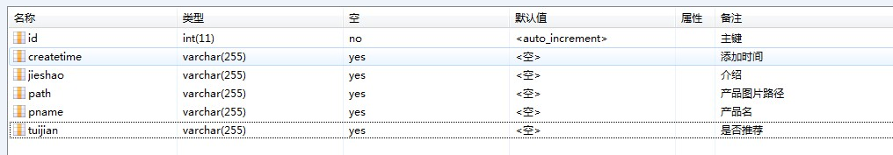
建表的sql语句为：
CREATE TABLE `t_product` (
`id` int(11) NOT NULL auto_increment,
`createtime` varchar(255) default NULL,
`jieshao` varchar(255) default NULL,
`path` varchar(255) default NULL,
`pname` varchar(255) default NULL,
`tuijian` varchar(255) default NULL,
PRIMARY KEY (`id`)
) ENGINE=InnoDB DEFAULT CHARSET=utf8;

留言反馈表t_message
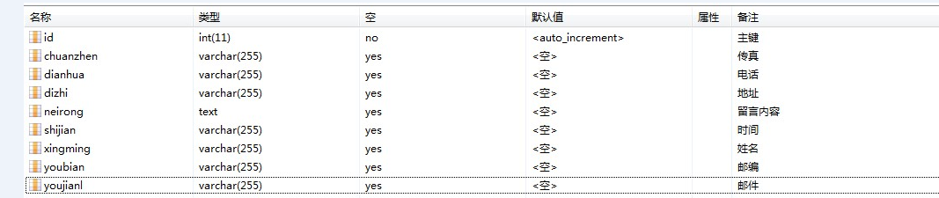
建表的语句为：
CREATE TABLE `t_message` (
`id` int(11) NOT NULL auto_increment,
`chuanzhen` varchar(255) default NULL,
`dianhua` varchar(255) default NULL,
`dizhi` varchar(255) default NULL,
`neirong` text,
`shijian` varchar(255) default NULL,
`xingming` varchar(255) default NULL,
`youbian` varchar(255) default NULL,
`youjianl` varchar(255) default NULL,
PRIMARY KEY (`id`)
) ENGINE=InnoDB DEFAULT CHARSET=utf8;

企业信息表t_qiye
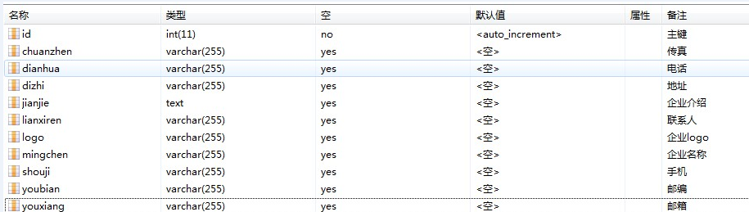
建表的语句为：
CREATE TABLE `t_qiye` (
`id` int(11) NOT NULL auto_increment,
`chuanzhen` varchar(255) default NULL,
`dianhua` varchar(255) default NULL,
`dizhi` varchar(255) default NULL,
`jianjie` text,
`lianxiren` varchar(255) default NULL,
`logo` varchar(255) default NULL,
`mingchen` varchar(255) default NULL,
`shouji` varchar(255) default NULL,
`youbian` varchar(255) default NULL,
`youxiang` varchar(255) default NULL,
PRIMARY KEY (`id`)
) ENGINE=InnoDB AUTO_INCREMENT=2 DEFAULT CHARSET=utf8;

前台图片表t_pic

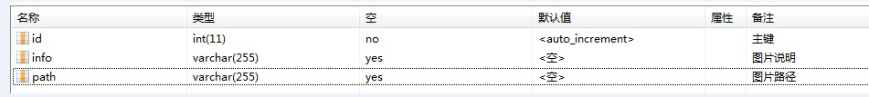
建表的语句为：
CREATE TABLE `t_pic` (
`id` int(11) NOT NULL auto_increment,
`info` varchar(255) default NULL,
`path` varchar(255) default NULL,
PRIMARY KEY (`id`)
) ENGINE=InnoDB AUTO_INCREMENT=4 DEFAULT CHARSET=utf8;

新闻表t_xinwen
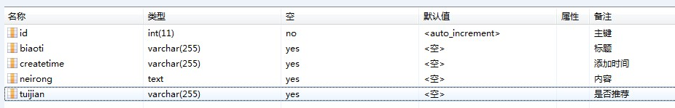
建表的SQL语句为:
CREATE TABLE `t_xinwen` (
`id` int(11) NOT NULL auto_increment,
`biaoti` varchar(255) default NULL,
`createtime` varchar(255) default NULL,
`neirong` text,
`tuijian` varchar(255) default NULL,
PRIMARY KEY (`id`)
) ENGINE=InnoDB DEFAULT CHARSET=utf8;

用户表t_user
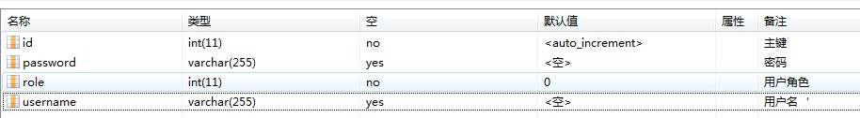
建表的SQL语句为:
CREATE TABLE `t_user` (
`id` int(11) NOT NULL auto_increment,
`password` varchar(255) default NULL,
`role` int(11) NOT NULL,
`username` varchar(255) default NULL,
PRIMARY KEY (`id`)
) ENGINE=InnoDB AUTO_INCREMENT=2 DEFAULT CHARSET=utf8;

招聘表t_zhaopin
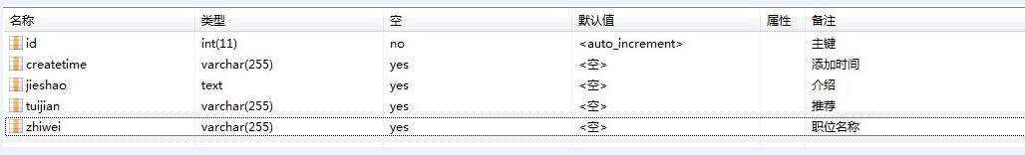
建表的SQL语句为:
CREATE TABLE `t_zhaopin` (
`id` int(11) NOT NULL auto_increment,
`createtime` varchar(255) default NULL,
`jieshao` text,
`tuijian` varchar(255) default NULL,
`zhiwei` varchar(255) default NULL,
PRIMARY KEY (`id`)
) ENGINE=InnoDB DEFAULT CHARSET=utf8;

5系统功能实现

5.1程序的类图

5.1.1产品信息Product类图
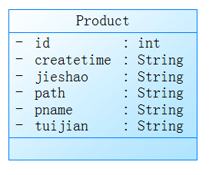

对应的程序代码：
//产品信息
@Entity
@Table(name="t_Product")
public class Product {

@Id
@GeneratedValue
private int id;

private String pname;//产品名

private String path;//产品图片

private String jieshao;//产品介绍

private String tuijian;//是否推荐

private String createtime;//添加时间

5.1.2留言反馈Message类图
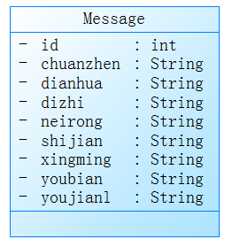
对应的程序代码：
//留言反馈
@Entity
@Table(name="t_Message")
public class Message {

@Id
@GeneratedValue
private int id;

private String xingming;//姓名

private String youjianl;//邮件地址

private String dianhua;//电话

private String chuanzhen;//传真

private String dizhi;//地址

private String youbian;//邮编

@Column(name="neirong", columnDefinition="TEXT")
private String neirong;//留言内容

private String shijian;//留言时间

5.1.3企业信息Qiye类图
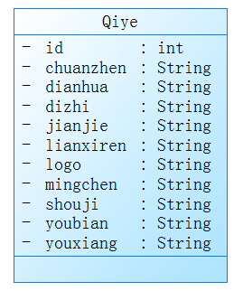
对应的程序代码：
//企业信息
@Entity
@Table(name="t_Qiye")
public class Qiye {

@Id
@GeneratedValue
private int id;

private String logo;//企业logo

@Column(name="jianjie", columnDefinition="TEXT")
private String jianjie;//企业简介

private String dizhi;//地址

private String youbian;//邮编

private String lianxiren;//联系人

private String dianhua;//电话

private String chuanzhen;//传真

private String shouji;//手机

private String youxiang;//邮箱

private String mingchen;//企业名称

5.1.4首页图片Pic类图
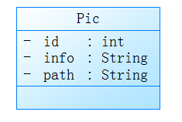
对应的代码：
CREATE TABLE `t_pic` (
`id` int(11) NOT NULL auto_increment,
`info` varchar(255) default NULL,
`path` varchar(255) default NULL,
PRIMARY KEY (`id`)
) ENGINE=InnoDB AUTO_INCREMENT=4 DEFAULT CHARSET=utf8;

5.1.5新闻Xinwen类图
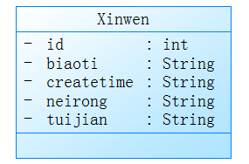
对应的代码：
CREATE TABLE `t_xinwen` (
`id` int(11) NOT NULL auto_increment,
`biaoti` varchar(255) default NULL,
`createtime` varchar(255) default NULL,
`neirong` text,
`tuijian` varchar(255) default NULL,
PRIMARY KEY (`id`)
) ENGINE=InnoDB DEFAULT CHARSET=utf8;

5.1.6用户User类图
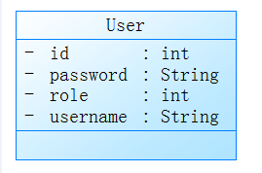
对应的代码：
CREATE TABLE `t_user` (
`id` int(11) NOT NULL auto_increment,
`password` varchar(255) default NULL,
`role` int(11) NOT NULL,
`username` varchar(255) default NULL,
PRIMARY KEY (`id`)
) ENGINE=InnoDB AUTO_INCREMENT=2 DEFAULT CHARSET=utf8;

5.1.7招聘Zhaopin类图
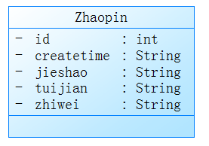
对应的代码：
CREATE TABLE `t_zhaopin` (
`id` int(11) NOT NULL auto_increment,
`createtime` varchar(255) default NULL,
`jieshao` text,
`tuijian` varchar(255) default NULL,
`zhiwei` varchar(255) default NULL,
PRIMARY KEY (`id`)
) ENGINE=InnoDB DEFAULT CHARSET=utf8;

5.2程序的时序图

5.2.1 产品模块时序图
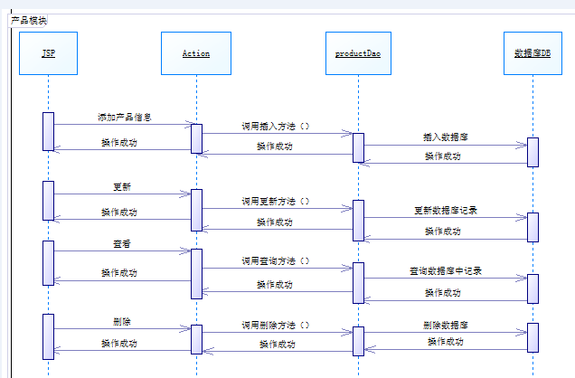

5.2.2 留言反馈模块时序图
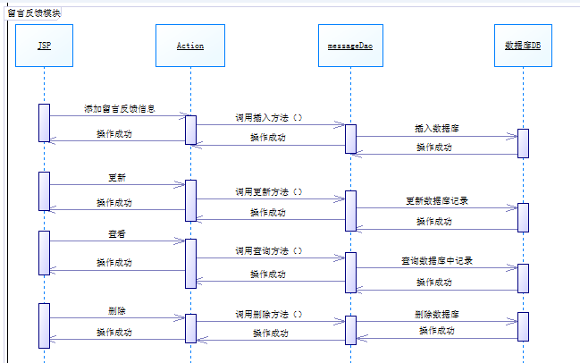

5.2.3 企业信息模块时序图
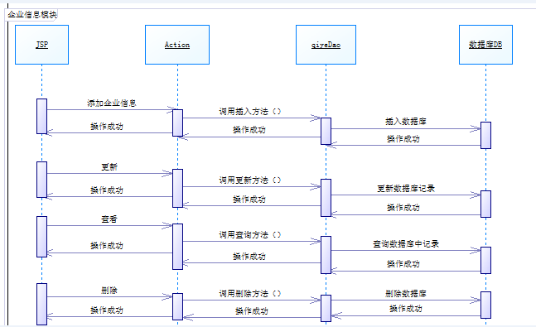

5.2.4 首页图片模块时序图

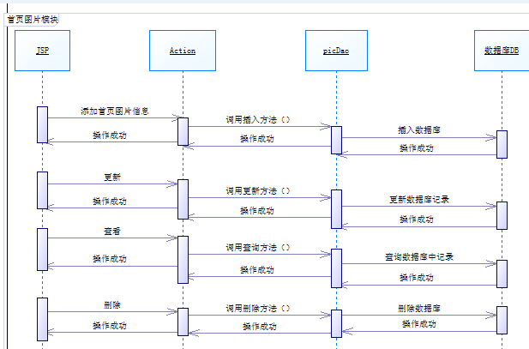

5.2.5 新闻模块时序图
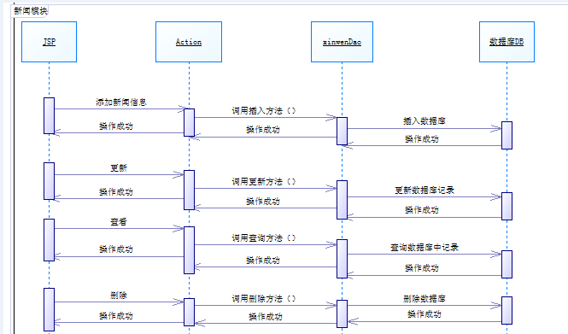

5.2.6 用户模块时序图
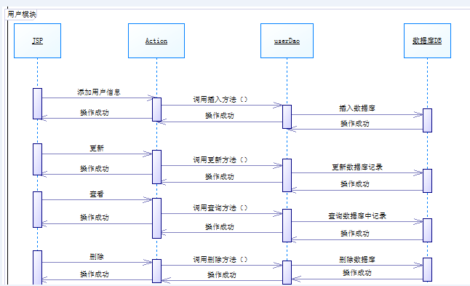

5.2.7 招聘模块时序图
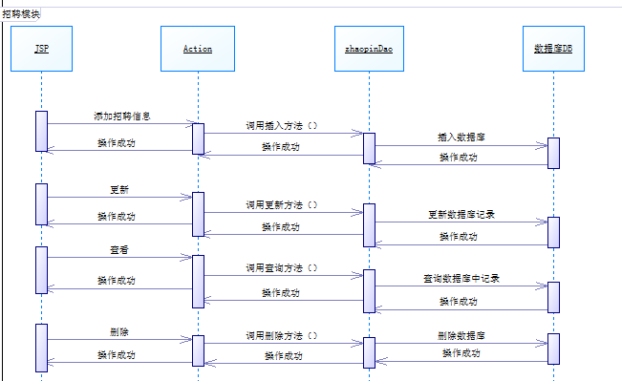

5.3系统功能实现的主要框架

5.3.1 SSH框架
SSH框架就是struts2,spring,hibernate的简称，运用3个框架的集成协作使用，可以有效的提高代码编写的效率，从而有效的降低程序开发的周期。

5.3.2 hibernate配置文件
<hibernate-configuration>
<session-factory>

<!-- Database connection settings -->
<property name="proxool.pool_alias">DBPool</property>
<property name="proxool.xml">proxool.xml</property>
<property name="connection.provider_class">
org.hibernate.connection.ProxoolConnectionProvider
</property>

<!-- Echo all executed SQL to stdout -->

<property name="show_sql">true</property>
<property name="format_sql">true</property>

<property name="dialect">org.hibernate.dialect.MySQLDialect</property>

<!-- Enable Hibernate's automatic session context management -->
<property name="current_session_context_class">thread</property>

<property name="hibernate.hbm2ddl.auto">update</property>

<mapping class="qiye.model.User"/>
<mapping class="qiye.model.Pic"/>
<mapping class="qiye.model.Qiye"/>
<mapping class="qiye.model.Product"/>

<mapping class="qiye.model.Xinwen"/>
<mapping class="qiye.model.Zhaopin"/>

<mapping class="qiye.model.Message"/>

</session-factory>
</hibernate-configuration>这是Hibernate的配置文件，在该文件中<property name="proxool.xml">proxool.xml</property>
首先加载了连接池的一个配置，就是加载了数据库的连接信息，
<property name="show_sql">true</property>
<property name="format_sql">true</property>
表示控制台打印SQL语句，并格式化SQL语句
<property name="dialect">org.hibernate.dialect.MySQLDialect</property>
表示当前数据库的语言是MYSQL

<mapping class="qiye.model.User"/>
<mapping class="qiye.model.Pic"/>
<mapping class="qiye.model.Qiye"/>
<mapping class="qiye.model.Product"/>

<mapping class="qiye.model.Xinwen"/>
<mapping class="qiye.model.Zhaopin"/>

<mapping class="qiye.model.Message"/>

都表示当前数据库建立起来的表和类之间的映射关系，比如<mapping class="model.User"/>表示User类和t_user表之间的建立起来的对应关系，其他也都类似

5.3.3 struts配置文件
<struts>
<constant name="struts.objectFactory" value="spring" />
<constant name="struts.i18n.encoding" value="UTF-8" />

<package name="index" namespace="/" extends="struts-default">

<action name="index" method="index" class="indexAction" >
<result name="success" >index.jsp</result>
</action>

<action name="indexmethod" class="indexAction" >
<result type="dispatcher">${url}</result>
<result name="redirect" type="redirect">${url}</result>
</action>

<action name="method" class="manageAction">
<result type="dispatcher">${url}</result>
<result name="redirect" type="redirect">${url}</result>
</action>

</package>
</struts>这是struts的配置文件，该文件的作用主要起到来自JSP的请求的跳转分配的作用.

该struts配置文件是个总的配置文件。

5.3.4 spring配置文件
Spring 在本项目中主要用到了IOC的功能，就是把对象实例化
<!-- daos -->
<!-- daos -->
<bean id="userDao" class="qiye.dao.impl.UserDaoImpl" >
<property name="sessionFactory"><ref bean="sessionFactory" /></property>
</bean>

<bean id="picDao" class="qiye.dao.impl.PicDaoImpl" >
<property name="sessionFactory"><ref bean="sessionFactory" /></property>
</bean>

<bean id="qiyeDao" class="qiye.dao.impl.QiyeDaoImpl" >
<property name="sessionFactory"><ref bean="sessionFactory" /></property>
</bean>

<bean id="productDao" class="qiye.dao.impl.ProductDaoImpl" >
<property name="sessionFactory"><ref bean="sessionFactory" /></property>
</bean>

<bean id="xinwenDao" class="qiye.dao.impl.XinwenDaoImpl" >
<property name="sessionFactory"><ref bean="sessionFactory" /></property>
</bean>

<bean id="zhaopinDao" class="qiye.dao.impl.ZhaopinDaoImpl" >
<property name="sessionFactory"><ref bean="sessionFactory" /></property>
</bean>

<bean id="messageDao" class="qiye.dao.impl.MessageDaoImpl" >
<property name="sessionFactory"><ref bean="sessionFactory" /></property>
</bean>
本段代码是把DAO实例化的代码，通过spring的IOC模式

<bean id="manageAction" class="qiye.action.ManageAction" scope="prototype">

<property name="userDao"><ref bean="userDao" /></property>
<property name="picDao"><ref bean="picDao" /></property>
<property name="qiyeDao"><ref bean="qiyeDao" /></property>
<property name="productDao"><ref bean="productDao" /></property>
<property name="xinwenDao"><ref bean="xinwenDao" /></property>
<property name="zhaopinDao"><ref bean="zhaopinDao" /></property>
<property name="messageDao"><ref bean="messageDao" /></property>

</bean>本段代码是把ManageAction实例化的代码，原理也是spring的IOC模式。

<bean id="indexAction" class="qiye.action.IndexAction" scope="prototype">

<property name="picDao"><ref bean="picDao" /></property>
<property name="qiyeDao"><ref bean="qiyeDao" /></property>
<property name="productDao"><ref bean="productDao" /></property>
<property name="xinwenDao"><ref bean="xinwenDao" /></property>
<property name="zhaopinDao"><ref bean="zhaopinDao" /></property>
<property name="messageDao"><ref bean="messageDao" /></property>

</bean>本段代码是把IndexAction实例化的代码，原理也是spring的IOC模式。

5.4系统功能实现的主要模块

5.4.1 企业网站管理后台页面

登陆代码：

//登入请求
public String login() throws IOException {
HttpServletRequest request = ServletActionContext.getRequest();
String username = request.getParameter("username");
String password = request.getParameter("password");
User user = userDao.selectBean(" where username = '" + username
+ "' and password= '" + password + "' ");
if (user != null) {
HttpSession session = request.getSession();
session.setAttribute("user", user);
this.setUrl("manage/index.jsp");
return "redirect";
} else {
HttpServletResponse response = ServletActionContext.getResponse();
response.setCharacterEncoding("gbk");
response.setContentType("text/html; charset=gbk");
response
.getWriter()
.print(
"<script language=javascript>alert('用户名或者密码错误');window.location.href='login.jsp';</script>");
}
return null;
}
本段代码是程序的登陆代码，首先从获取从页面输入的用户名和密码，然后调用userDao.selectBean方法，从数据库里取出该条记录进行判断，如果该条记录存在，则说明用户登陆成功，同时把用户信息存在session里面方便调用，如果记录为空，则跳转到登陆页面，同时提醒用户错误信息。

5.4.2 管理后台企业首页展示图片主页面
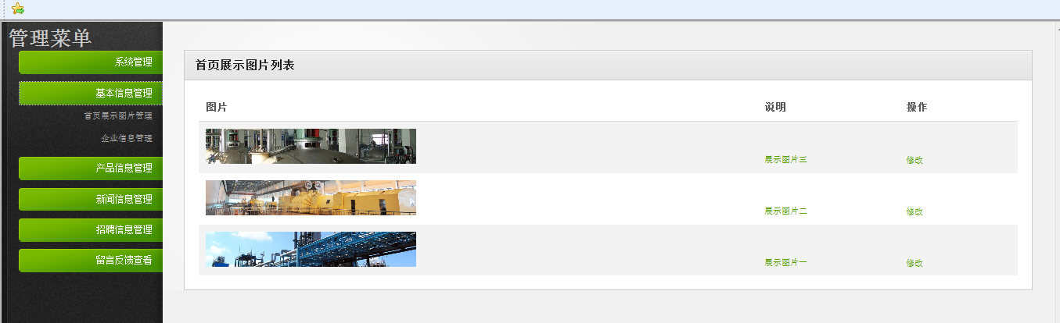
代码如下：
//首页图片列表
public String piclist() {
HttpServletRequest request = ServletActionContext.getRequest();
StringBuffer sb = new StringBuffer();
sb.append(" where 1=1 order by id desc");
String where = sb.toString();

request.setAttribute("list", picDao.selectBeanList(0, 9999, where));
this.setUrl("piclist.jsp");
return SUCCESS;

}
本段代码是程序的登陆代码，通过picDao.selectBeanList方法从数据库中查询所有的图片信息，然后将查询的信息显示到页面上来。

5.4.3 管理后台招聘信息管理页面
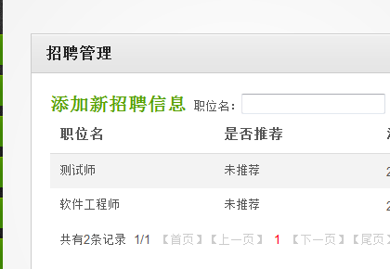
代码：
//招聘列表
public String zhaopinlist() {
HttpServletRequest request = ServletActionContext.getRequest();
String zhiwei = request.getParameter("zhiwei");

StringBuffer sb = new StringBuffer();
sb.append(" where ");

if (zhiwei != null && !"".equals(zhiwei)) {

sb.append("zhiwei like '%" + zhiwei + "%'");
sb.append(" and ");
request.setAttribute("zhiwei", zhiwei);
}

sb.append(" 1=1 order by tuijian ,id desc ");
String where = sb.toString();

int currentpage = 1;
int pagesize = 10;
if (request.getParameter("pagenum") != null) {
currentpage = Integer.parseInt(request.getParameter("pagenum"));
}
int total = zhaopinDao.selectBeanCount(where.replaceAll(" order by id desc ", ""));
request.setAttribute("list", zhaopinDao.selectBeanList((currentpage - 1)
* pagesize, pagesize, where));
request.setAttribute("pagerinfo", Pager.getPagerNormal(total, pagesize,
currentpage, "method!zhaopinlist.action", "共有" + total + "条记录"));
request.setAttribute("url", "method!zhaopinlist.action");
request.setAttribute("url2", "method!zhaopin");
request.setAttribute("title", "招聘管理");
this.setUrl("zhaopinlist.jsp");
return SUCCESS;

}
response.setCharacterEncoding("gbk");response.setContentType("text/html; charset=gbk");
response
.getWriter()
.print(
"<script language=javascript>alert('登录成功！');window.location.href='./';</script>");
}
通过这句条件语句String zhiwei = request.getParameter("zhiwei");判断下这个值是否为空，当不为空时则通过StingBuffer 来叠加组装查询的sql语句，最后当sql语句组装好了之后，通过zhaopinDao.selectBeanList方法来调用数据库的查询方法来查到符合条件的记录，在通过request.setAttribute方法把查询到的记录传到显示的页面。同时通过this.setUrl("zhaopinlist.jsp");方法指定传回到具体指定的是哪个JSP页面。通过这样实现对数据查询功能的实现，同时在该招聘列表页面定义了对招聘信息的增加，修改，删除等操作。

5.4.4 企业门户网站主页面
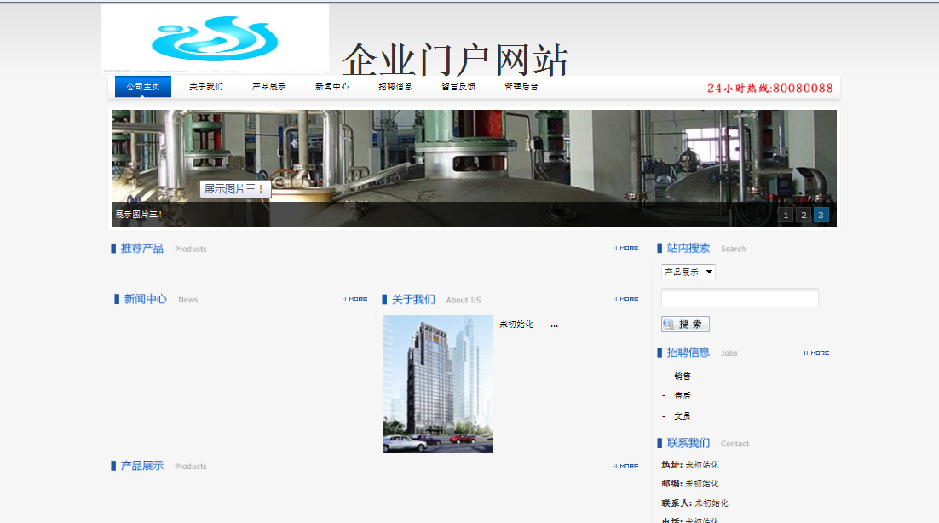
//网站首页
public String index() {
HttpServletRequest request = ServletActionContext.getRequest();
Qiye qiye = qiyeDao.selectBean(" where id=1 ");//企业信息
request.setAttribute("qiye", qiye);
List<Pic> piclist = picDao.selectBeanList(0, 9999, "");//图片信息
request.setAttribute("piclist", piclist);

List<Product> tjplist = productDao.selectBeanList(0, 9999, " where tuijian='推荐' order by id desc ");//推荐产品
request.setAttribute("tjplist", tjplist);

List<Xinwen> xwlist = xinwenDao.selectBeanList(0, 7, " order by tuijian,id desc ");//新闻列表
request.setAttribute("xwlist", xwlist);

List<Product> plist = productDao.selectBeanList(0, 8, " order by id desc ");//产品展示
request.setAttribute("plist", plist);

List<Zhaopin> zlist = zhaopinDao.selectBeanList(0, 5, " order by tuijian,id desc ");//招聘信息
request.setAttribute("zlist", zlist);

return "success";
}

本段代码是主页面代码，通过qiyeDao.selectBeanList调用课程简介的信息，同时定义return "success";在通过struts.xml配置的文件返回到index.jsp页面，同时在改jsp页面定义了各种功能的操作。

6系统的调试与测试

6.1软件测试的目的
软件测试的目的，第一是确认软件的质量，其一方面是确认软件做了你所期望的事情，另一方面是确认软件以正确的方式来做了这个事件。
第二是提供信息，比如提供给开发人员或程序经理的反馈信息，为风险评估所准备的信息。
第三软件测试不仅是在测试软件产品的本身，而且还包括软件开发的过程。如果一个软件产品开发完成之后发现了很多问题，这说明此软件开发过程很可能是有缺陷的。因此软件测试的第三个目的是保证整个软件开发过程是高质量的。
软件质量是由几个方面来衡量的：一、在正确的时间用正确的的方法把一个工作做正确。二、符合一些应用标准的要求，比如不同国家的用户不同的操作习惯和要求，项目工程中的可维护性、可测试性等要求。三、质量本身就是软件达到了最开始所设定的要求，而代码的优美或精巧的技巧并不代表软件的高质量。四、质量也代表着它符合客户的需要。作为软件测试这个行业，最重要的一件事就是从客户的需求出发，从客户的角度去看产品，客户会怎么去使用这个产品，使用过程中会遇到什么样的问题。

6.2软件测试的任务
1、寻找Bug；
2、避免软件开发过程中的缺陷；
3、衡量软件的品质；
4、关注用户的需求。
总的目标是：确保软件的质量

6.3测试环境
Apache提供的Web服务器Tomcat 6.0使得用户可以在Windows 2000以上操作系统下发布自己设计的动态网页。因此对论坛的调试工作主要是利用Tomcat 6.0的强大功能在本机下完成的。为了在本机下浏览Web页面，首先在创建该系统的站点上（该系统使用的是Web的默认站点）将IP地址设定为127.0.0.1，它的缺省域名值为localhost。然后向IE浏览器输入本地动态网页的URL，Web服务器在收到浏览器传送的URL之后找到网页文件，并在服务器端执行该文件后将此文件以HTML文件的形式返回该浏览器。

6.4测试环境的配置

6.4.1 创建安装项目
要对一个应用程序进行打包部署，首先需要把tomcat服务器集成到myeclipse开发工具：
（1）点击window→preferences，弹出对话框，如图所示：
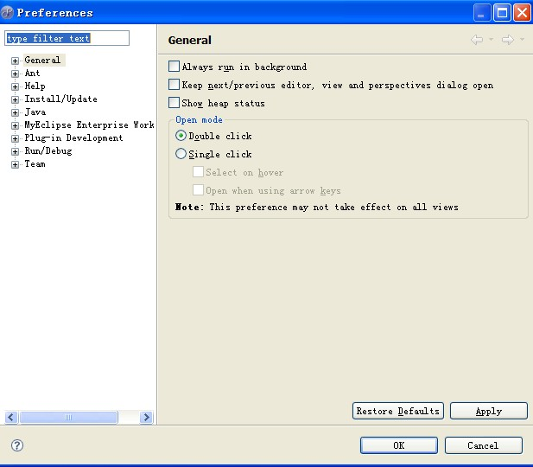
在文本框里输入tomcat,选择tomcat选项，选择tomcat6.X，并选择tomcat文件的路径，点击enable，使这个设置为有效的。如下图所示：
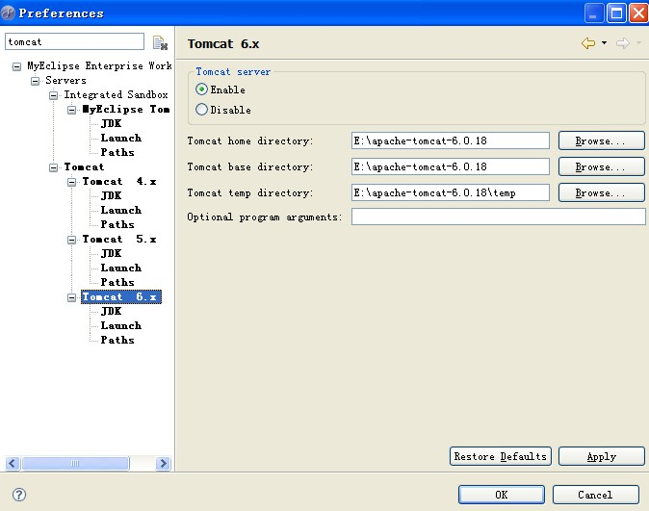
最后点击确认完成tomcat服务器的添加。

6.4.2 添加项目输出

选择部署按钮，弹出如下对话框，

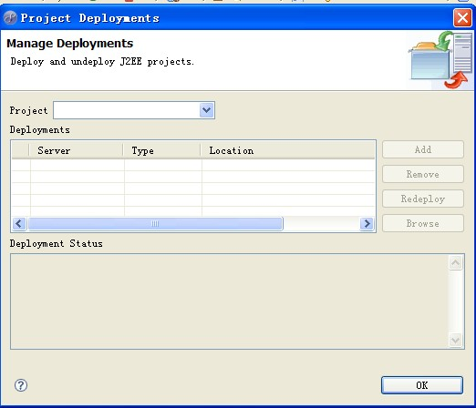

在project里选择需要部署的项目之后点击add按钮，弹出如下对话框，

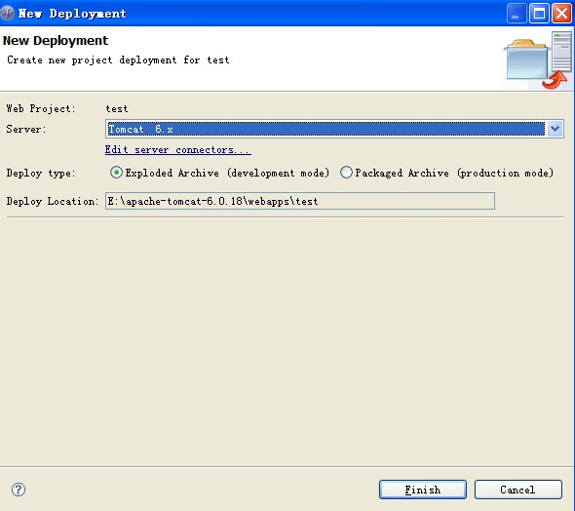

Server选择tomcat6X，最后点击finish完成部署。

6.4.3 运行项目
首先点击server窗口，如图，
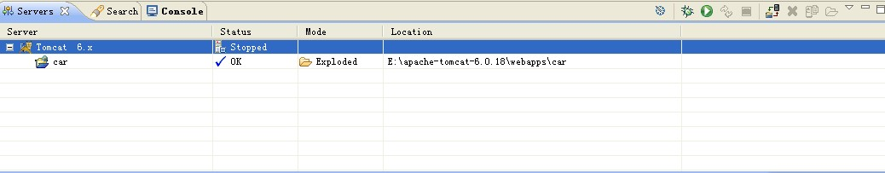
右键点击tomcat6.x，点击runserver，则开始运行tomcat服务器，当控制台不在有新的信息输出时说明部署成功。

结束语

通过近两个月的毕业设计，使我深深体会到程序开发的不易，它不仅仅是要求扎实的基础知识，更注重的是动手能力，并且在程序开发过程中需要有超乎寻常的耐力，因为对于一个经验尚浅的人来说，在做系统编码的时候是会出现相当一部分的错误，所以耐力不够的人是很难坚持到最后的。在此次设计当中无论是基础知识，还是动手能力，对于我都有了进一步的提高，尤其是对于开发系统的相关技术有了更深刻的认识，同时也对系统开发有了一个系统的认识，除此之外，通过对门户网信息的搜集与查阅，对系统站管理方面的知识也有了一定的认识，相信这次的毕业设计不仅是对于我大学几年知识的汇总，也是对于我今后在选择工作道路的指南针。但是在门户网开发过程中，仍存在一定的不足。比如由于知识水平以及时间精力等方面的原因，学生只对系统进行过简单的单元测试和集成测试，并没有对系统进行严格的综合测试，所以系统难免存在着某些还没解决的纰漏。寄希望于自己在往后的学习生活工作中，不断提高自己的知识水平、思想水平和工作效率。
总之，本次开发的系统完成了前期制定的任务与计划，符合了毕业设计的要求，对自身而言，累计了相当丰富的经验，相信在未来的工作中能对自己有所帮助。

致 谢
本次毕业设计在老师的悉心指导和严格要求下业已完成，从课题选择到具体的创作过程，无不凝聚着老师的心血和汗水，在我的毕业论文写作期间，老师为我提供了各种专业知识上的指导和一些富于创造性的建议，没有这样的帮助和关怀，我不会这么顺利的完成毕业论文。在此向老师表示深深的感谢和崇高的敬意。父母是我的第一位老师，没有父母在我身后的鼎力支持我不可能有这机会完成学业。父母的鼓励和支持使我从小学走到大学最大的动力和支柱，父母的辛劳和勤奋是我学榜样，在此向我的父母表示由衷的感谢和祝福。
在临近毕业之际，我还要借此机会向在这两年中给予了我帮助和指导的所有老师表示由衷的谢意，感谢他们几年来的辛勤栽培。不积跬步何以至千里，各位老师认真负责，在他们的悉心帮助和支持下，我能够很好的掌握和运用专业知识，并在设计中得以体现，顺利完成毕业论文。同时，在论文写作过程中，我还参考了有关的书籍和论文，在这里一并向有关的作者表示谢意。还有各位同学在平时的生活和学习过程中给我莫大的帮助，在毕业设计的这段时间里，他们也给了我很多的启发，提出了很多宝贵的意见，对于他们帮助和支持，在此我表示深深地感谢。

参考文献
[1]飞思科技产品研发中心，《JSP应用开发详解（第二版）》，北京：电子工业出版社，2014。
[2] 岑红旗，浅析网上购物在中国的现状[J]. 时代金融. 2017。
[3] 朱谦，罗新. 社区电子商务网上购物模式[J]. 现代经济信息. 2016。
[4] 李贤华，基于JSP技术的大型网上购物系统的设计与实现[J]. 计算机与现代化. 2017。
[5] Alice Woudhuysen. China internet: The long march toward e-commerce [J]. the economist intelligence unit. 2017。
[6] 胡立源， 浅析大学生的网上购物[J]. 商场现代化. 2016。
[7] 夕晖，网上购物——人们生活的必然[J]. 每周商品报. 2016。
[8] 石志国，JSP网络开发详解[M]. 北京：电子工业出版社，2017。
[9] 陆惠思，《软件工程》，电子工业出版社。
[10]《数据库系统概论》，高等教育出版社。
[11]卫建文,蒋咏梅，《计算机网络编程语言——JAVA》，计算机系统应用, 2016。
[12]程凯，《JSP中文问题及一套整体解决方案》，许昌学院学报,2016。
[13] Changjie TANG, Rynson W.H. Qing LI, Huabei YIN, Tong LI and Danny Kilis, Personalized Courseware Construction Based on Web Data Mining,, Proceedings of The First International Conference On Web Information System Engineering, 19-21 June 2016, Hong Kong, Vol.2 (Workshops) . 基于Web数据采掘的个性化课件构造.

